Kravspesifikasjon til båt og ROV med utstyr
Svein I

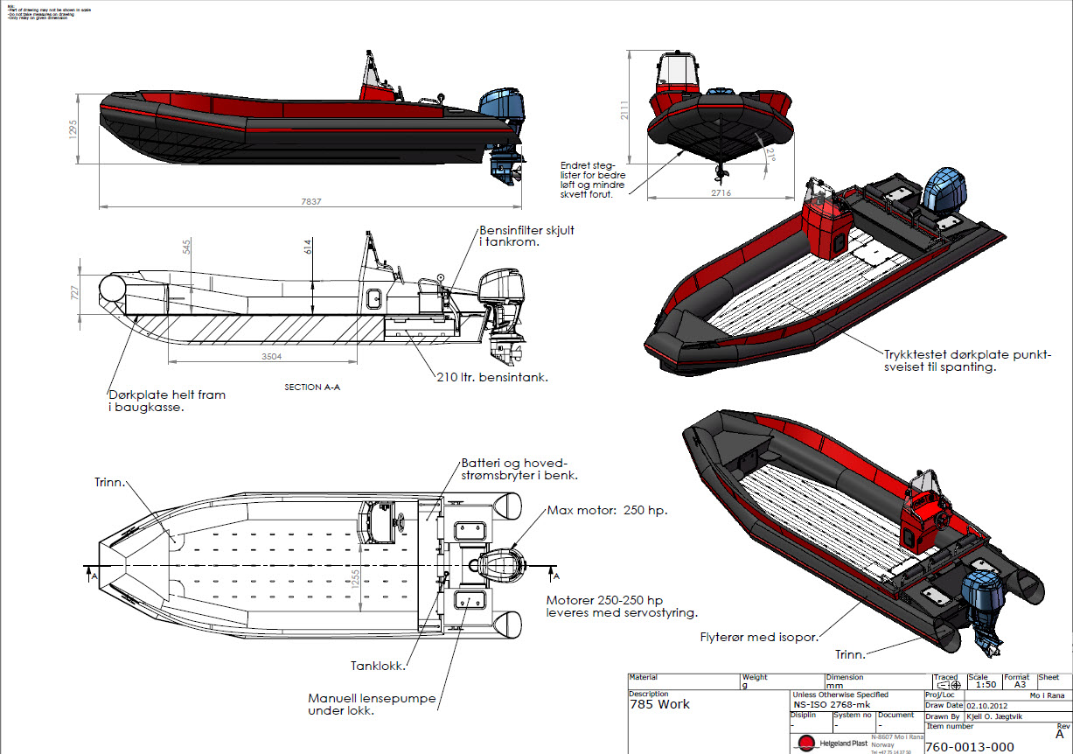

Polarcirkel Work 785

Polarcirkel Work 785
(Leveringsomfang)

- Baugpropell (Tunnel monteres av HP)
- 2 stk. givere til sonar monteres under på skrog (Givere levers av BiØ)
- Tilpasset for dykking fra båt.
- Et utvalg av festepunkter i dørk til jekkestropper.
- Nedfellbar targabøyle med feste under transport
- En konsoll til styrmann på styrbord side bak
- En konsoll på babord side bak til sonar operatør
- En konsoll på babord side fremme ved knekk til baug til ROV operatør. Med sitte muligheter.
- Sitte og ryggputer til alle konsoller. Må tåle å ligge ute.
- 4 stk. løfteøyer til løfting av båt med kran
- Prefabrikkerte løftestropper
- Rørføringer til kabler under dørk mellom konsoller, baug, teinahaler og akter
- Pulpitt i baug
- Delt forbruk- og startbatteri
- Fortøyningspakke
- Feste i dørk foran styrbord konsoll til elektrisk kran (teinehaler) til løft av ROV (ca. 50 kg)
- Fester i dørk til pelikankofferter
- Utnytte lagringsmuligheter i konsoller så godt som mulig. Tilgang med luker el.lign.

Utstyr med sort tekst levers av Helgeland Plast (HP)
Utstyr merket med blå tekst leves av BiØ. Noe montering av HP

Om det skulle være noe som vi har oversett, setter vi pris på om dere kan gjøre oss oppmerksomme på det.

Båten er tenkt utstyrt med 225/250 hk motor. Denne skal monteres på vertikal motorheis.
Motor levers av lokal representant.

Ledig plass foran styrbord konsoll, er tenkt brukt til ROV utstyr. Kanskje dørken kan forsterkes slik at vi er mer fleksible på hvor teinehaler og pelikankofferter kan monters i ettertid.
Men vi må også tenke på hvor dykker skal gå i vannet fra båten. Det er viktig.

Utstyr båt

- 3D sonar på egen 12“ skjerm babord side
- Kartplotter på egen 12“ skjerm styrbord side
- Autopilot
- FLIR
- Radar
- AIS
- VHF, fastmontert og håndholdt
- Nødpeilesender
- Vertikal motorheis
- Søkelys
- Brannslukningsapparater

Targabøyle

- Nedfellbar med feste under transport
- FLIR
- Radar
- Arbeidslys (på alle fire sider av targabøyle, ekstra godt med lys)
- Lanterner
- Blålys
- Signalhorn
- Lanterner for begrenset manøvrering (2 stk. røde)
- Søkelys
- GPS antenne
- VHF antenne

Kravspesifikasjon til ROV med utstyr
Består av 4 stk. pelikankofferter og 1 stk. Honda aggregat og 1 stk. kontroller til USBL

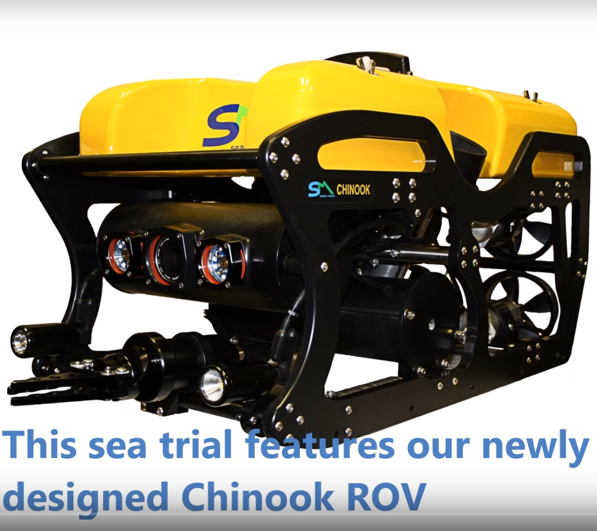

Utstyr ROV

- ROV ned til 300 meter
- Monitor for betjening
- Kabeltrommel med 335 meter kabel
- Multibeam Sonar
- Gripeklo
- Kamera 40 x zoom
- Video opptak
- GPS usbl undervannsposisjonering
- Pelikankofferter til alt utstyr
- Honda aggregat 2,2 kW

- Opplæring av personell i Fredrikstad
- Trenger kompetansebevis for å operere ROV

Båthenger

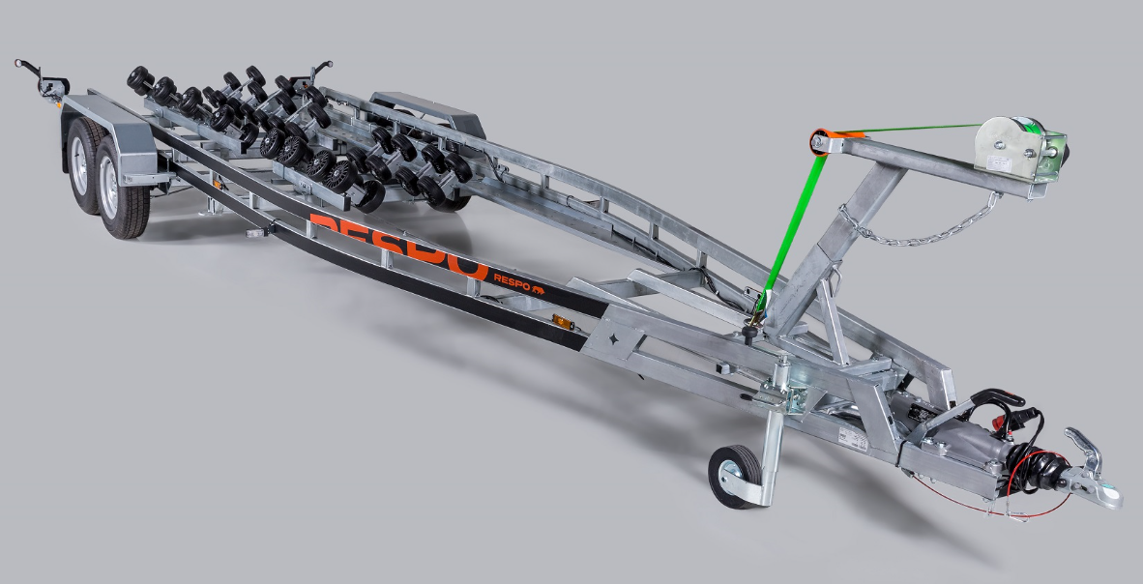

- Elektrisk vinsj med fjernkontroll
- Egen batterikasse påmontert henger
- Ekstra rygge/arbeidslys på begge sider av henger
- Tilkobling for lading av batteri til vinsj

